|  |
| --- |
| 📌 Info Dieses Arbeitsblatt thematisiert den Übergang von der Demokratie zur Diktatur im Nationalsozialismus. Du erfährst, wie Schritt für Schritt die Weimarer Republik in eine Diktatur verwandelt wurde und welche politischen Entscheidungen dazu beigetragen haben. Ziel ist es, ein Verständnis für die politischen Veränderungen und ihre Auswirkungen auf die Gesellschaft zu entwickeln. |

### 📋 Arbeitsauftrag

Betrachte die beiden Bilder und analysiere die Körpersprache von Adolf Hitler.

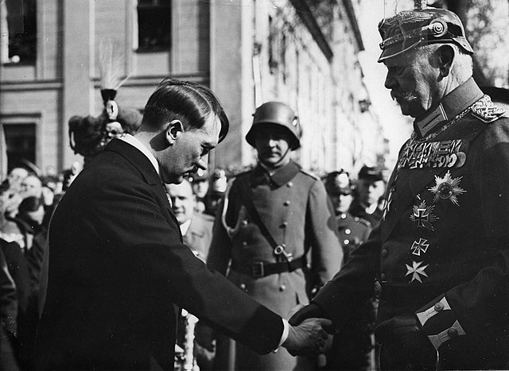

Reichspräsident von Hindenburg und Reichskanzler Adolf Hitler am Tage von Potsdam (21. März 1933)

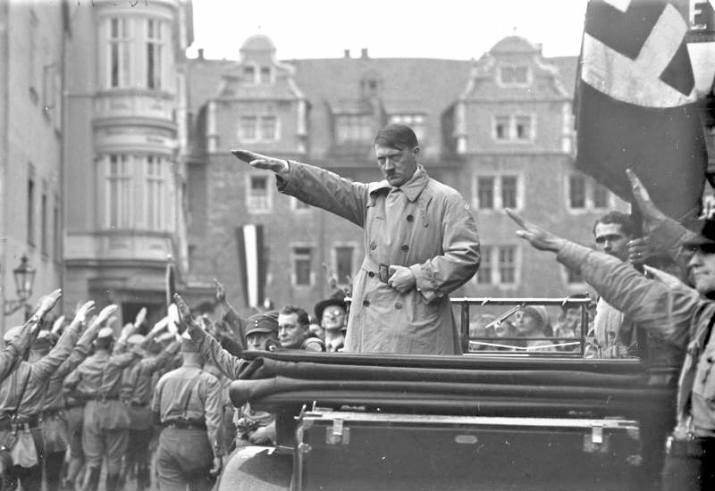

Vorbeimarsch der nationalsozialistischen Sturmtruppen mit faszistischem Gruss vor ihrem Führer Adolf Hitler (rechts im Bild im Auto stehend) auf dem Marktplatz in Weimar (1936).

Welche Unterschiede fallen bei der Körperhaltung von Adolf Hitler zwischen den Bildern auf? Stelle Vermutungen an, wie sich diese Unterschiede erklären lassen.

___________________________________________________________________

___________________________________________________________________

___________________________________________________________________

### 📋 Arbeitsauftrag

Im folgenden Zeitungsartikel erfährst du mehr über den Weg von Adolf Hitler hin zum Reichskanzler. Lies dir den Artikel gut durch und beantworte im Anschluss die Frage.

## Hitlers Weg zum Reichskanzler

Adolf Hitler wurde 1889 in Braunau am Inn geboren und zog nach dem Ersten Weltkrieg nach München. Dort trat er 1919 der Deutschen Arbeiterpartei bei, die später zur NSDAP wurde. Hitler nutzte seine Redekunst, um die Partei schnell zu einem bedeutenden politischen Akteur zu machen. Seine Agitation gegen den Versailler Vertrag und die Weimarer Republik stieß in der Bevölkerung auf Resonanz, besonders in Zeiten wirtschaftlicher Not.

1923 versuchte Hitler durch den sogenannten "Hitlerputsch" die Macht zu ergreifen, scheiterte jedoch und wurde inhaftiert. Während seiner Haftzeit schrieb er "Mein Kampf", in dem er seine Ideologie darlegte. Nach seiner vorzeitigen Entlassung baute er die NSDAP systematisch als Massenbewegung auf. Die Weltwirtschaftskrise ab 1929 spielte ihm in die Hände, da die Bevölkerung verzweifelt nach Alternativen suchte. Die NSDAP erzielte bei den Wahlen immer größere Erfolge.

1932 kandidierte Hitler gegen Hindenburg für das Amt des Reichspräsidenten, unterlag jedoch. Dennoch wurde die NSDAP zur stärksten Partei im Reichstag. Am 30. Januar 1933 ernannte Hindenburg Hitler zum Reichskanzler. Innerhalb weniger Monate nutzte Hitler Notverordnungen und das Ermächtigungsgesetz, um seine Macht zu festigen und politische Gegner auszuschalten. Dies markierte den Beginn seiner Diktatur und leitete eine der dunkelsten Epochen der Geschichte ein.

Begründe, ob im Kontext der Entwicklungen von einer Machtergreifung, Machtübertragung oder Machtsicherung gesprochen werden sollte.

___________________________________________________________________

___________________________________________________________________

___________________________________________________________________

### 📋 Arbeitsauftrag

Jetzt erfährst du mehr über einen konkreten Schritt auf dem Weg von der Demokratie zur Diktatur. Hör dir die Audionachricht an und beantworte im Anschluss die Fragen.

|  |  |
| --- | --- |
|  | Audio Content  To listen to audio content just scan the QR code and listen to it on the digital worksheet.  https://to-teach.ai/worksheet/Yxj92CvYW7PCiZpu8GGU |

Beschreibe die Auswirkungen des Ermächtigungsgesetzes auf die politische Struktur Deutschlands.

___________________________________________________________________

___________________________________________________________________

___________________________________________________________________

Diskutiere, ob diese Entwicklungen heute noch möglich wären.

___________________________________________________________________

___________________________________________________________________

___________________________________________________________________

### ⏳Für Schnelle

Das folgende Video gibt dir eine Gesamtübersicht über alle wichtigen Schritt auf dem Weg von der Demokratie zur Diktatur. Sieh es dir an und beantworte im Anschluss die Fragen. Beachte, dass in der Webversion immer Lösungsvorschläge angezeigt werden die keine Musterlösung darstellen.

|  |  |
| --- | --- |
|  | Youtube: Errichtung der NS-Diktatur I Nationalsozialismus I musstewissen Geschichte  To watch the youtube video just scan the QR code.  https://www.youtube.com/watch?v=CB7kYw60M1M&ab_channel=MrWissen2goGeschichte%7CTerraX |

### 📋 Beantworte die Fragen mit Hilfe des Videos.

Wie hat die NSDAP so schnell die Kontrolle übernommen?

___________________________________________________________________

Warum haben die Nazis die Gewerkschaften zerschlagen?

___________________________________________________________________

Was war die Bedeutung des Ermächtigungsgesetzes?

___________________________________________________________________

Wie reagierten die Nazis auf den Reichstagsbrand?

___________________________________________________________________

Warum wurde der Tag der Arbeit ein Feiertag?

___________________________________________________________________

Welche Rolle spielte Hermann Göring in Hitlers Aufstieg zur Macht?

___________________________________________________________________

Wie wurde die Pressefreiheit eingeschränkt?

___________________________________________________________________

Was war das Ziel der Bücherverbrennungen im Mai 1933?

___________________________________________________________________